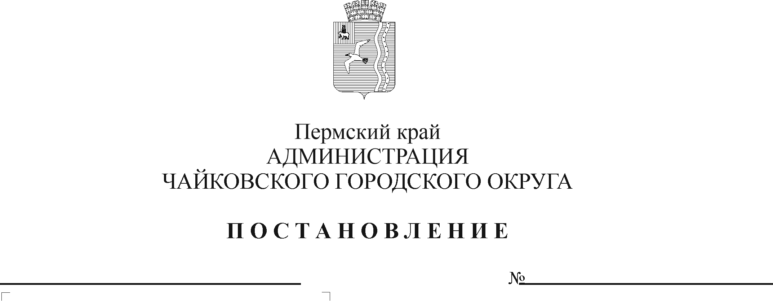
О внесении изменений в Порядок предоставления и расходования средств на реализацию мероприятий подпрограммы «Приведение в нормативное состояние имущественных комплексов учреждений» муниципальной программы «Развитие образования Чайковского городского округа», утвержденный постановлением администрации Чайковского городского округа от 30.08.2021 № 890

В соответствии со статьей 78.1 Бюджетного кодекса Российской Федерации, Федеральным законом от 6 октября 2003 г. № 131-ФЗ «Об общих принципах организации местного самоуправления в Российской Федерации», Уставом Чайковского городского округа, постановлением администрации города Чайковского от 15 января 2019 г. № 5/1 «Об утверждении муниципальной программы «Развитие образования Чайковского городского округа»
ПОСТАНОВЛЯЮ:
- Внести в Порядок предоставления и расходования средств на реализацию мероприятий подпрограммы «Приведение в нормативное состояние имущественных комплексов учреждений» муниципальной программы «Развитие образования Чайковского городского округа», утвержденный постановлением администрации Чайковского городского округа от 30 августа 2021 г. № 890, следующие изменения:
  - в пункте 1.1.4 исключить слова «, предназначенного для подвоза детей к месту учебы и обратно»;
  - дополнить пунктом 1.1.11 следующего содержания:
«1.1.11 капитальный ремонт зданий общеобразовательных учреждений.»;
  - в абзаце втором пункта 1.4 слова «в пунктах 1.1.6 - 1.1.9 Порядка» заменить словами «в пунктах 1.1.6 - 1.1.9, 1.1.11 Порядка»;
  - пункт 2.3 изложить в новой редакции:
«2.3. Субсидия предоставляется на основании Соглашения о предоставлении из бюджета Чайковского городского округа муниципальному бюджетному (автономному) учреждению субсидии на иные цели (далее – Соглашение), заключенного между учредителем и учреждением в соответствии с типовой формой, утвержденной приказом Управления финансов и экономического развития администрации Чайковского городского округа от 10 января 2019 г. № 23.»;
  - пункт 2.17 дополнить абзацами пятым, шестым, седьмым следующего содержания:
«количество образовательных учреждений, оснащенных оборудованием и инвентарем;
количество учреждений, в которых выполнен ремонт;
приобретение автотранспорта.».
2. Опубликовать постановление в газете «Огни Камы» и разместить на официальном сайте администрации Чайковского городского округа.
3. Постановление вступает в силу после его официального опубликования.

И.о. главы городского округа –
главы администрации
Чайковского городского округа А.В. Агафонов

